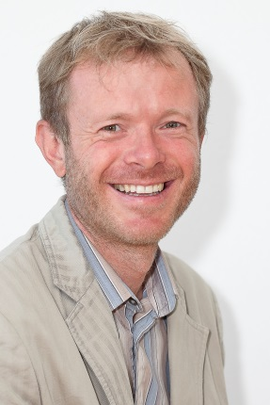
Stellungnahme Helmut Konrad, Organisationssekretär Regioteam Oststeiermark
Das Thema Asyl und Migration ist allgegenwärtig. Sehr oft hören wir in den Medien davon im Zusammenhang mit „Krise“, „Katastrophe“, „Sorgen und Ängste“ sowie „Problemen“. Unsere Umfrage zum Thema „Migration“ hat gezeigt, dass unter den Ehrenamtlichen in Gesellschaft und Kirche keineswegs eine solch negative Stimmung vorherrscht, wiewohl Problemfelder nicht ignoriert oder schöngeredet werden. Die überraschend hohe Rücklaufquote hat gezeigt, dass das Thema wichtig ist. Aufgezeigt wurden viele positive Beispiele, wie Integration in den einzelnen Gemeinden funktioniert und wie die Bevölkerung sowie Pfarren, Gemeinden und Vereine sehr engagiert Hilfestellungen für ein gutes Zusammenleben leisten.
Wie funktioniert laut der Befragten Integration?
Das Um und Auf für gelungene Integration ist das Erlernen der deutschen Sprache und so geben in der Oststeiermark unzählige freiwillige Helfer – sehr oft sind es pensionierte Lehrerinnen und Lehrer – Deutschkurse für Asylwerber und Auslandsmigranten. Unterstützung gibt es auch sehr oft in Form von Sachspenden, etwa Kleidung und Möbel, aber auch Fahrräder und Spielzeug für die Kinder. Seit einigen Monaten gibt es beispielsweise in Birkfeld eine „Kleiderkammer“, wo jeder gebrauchte, aber gute Kleidung gratis bekommen kann. Ein wichtiger Punkt sind auch die Möglichkeiten zur Begegnung mit der einheimischen Bevölkerung: Genannt wurden hier beispielsweise Treffen mit 24-Stunden-Pflegerinnen, gemeinsame Freizeitaktivitäten mit Asylwerbern oder die Integration in Sportvereine, sowie in Jungschar- und Jugendgruppen.
Zuwanderung durchwegs positiv gesehen
Überrascht bin ich, dass für 46% der Befragten Zuwanderung grundsätzlich positiv ist und nur für 8% die negativen Aspekte vorherrschend sind. Als Problemfelder werden dabei genannt: Unwissenheit, Ängste, die fehlenden Arbeitsplätze für Asylanten, Probleme im Miteinander unterschiedlicher Kulturen sowie die Angst vor steigender Kriminalität. Positiv dagegen wird das Kennenlernen von bisher unbekannten Lebenswelten und Kulturen gesehen.
An die Politik wird daher der dringende Wunsch nach mehr Informationen geäußert. Menschen fühlen sich nicht ausreichend informiert und stehen dem uneinheitlichen Auftreten der Politik in Fragen der Asylwerber sehr kritisch gegenüber. Viele Pfarren und andere kirchliche Einrichtungen haben bereits ihre Räumlichkeiten für die Unterbringung von Flüchtlingen bzw. für die Abhaltung von Deutschkursen geöffnet. Die Umfrage zeigt den Wunsch, dass sich Kirche noch stärker engagieren soll, um Begegnungsmöglichkeiten zu schaffen und so Migranten besser in die Gemeinschaft zu integrieren. An jeden einzelnen geht der Wunsch, offen zu sein für das Gespräch und die Begegnung mit Asylwerbern und anderen Migranten und zu helfen, Vorurteile und Ängste abzubauen.
Was sind die nächsten Schritte?
Unsere Aufgabe als Regioteam in den nächsten Wochen und Monaten wird es sein, die Ergebnisse der Umfrage möglichst vielen Menschen zugänglich zu machen, die genannten Kontaktpersonen zu vernetzen und genau hinzusehen, wo es Defizite und Handlungsbedarf in unserer Region gibt.
Helmut Konrad, Organisationssekretär Regioteam Oststeiermark

